**Szczęść Boże 😊**

Cele katechezy:

* Poznanie prawdy o tym, że Pan Jezus prawdziwie zmartwychwstał.
* Przeżywanie świąt wielkanocnych i każdej niedzieli jako pamiątki zmar­twychwstania Jezusa.

Drogie Dzieci

**Dziś temat: Wielkanoc – Niedziela Zmartwychwstania Pańskiego.**

Jezus bardzo nas kocha. W Wielki Piątek Jezus oddał za nas życie na krzyżu. Po tym wydarzeniu uczniowie w obawie przed Żydami pozostawali  
w ukryciu. Po trzech dniach jednak stało się coś, czego się nie spodziewali, a co Jezus zapowiadał podczas ziemskiego życia. Uczniowie wtedy tego nie rozumieli.



**(Łk 24,1-9)**:

**„W pierwszy dzień tygodnia [niewiasty] poszły skoro świt do grobu, niosąc przygotowane wonności. Kamień od grobu zastały odsunięty. A skoro weszły, nie znalazły ciała Pana Jezusa. Gdy wobec tego były bezradne, nagle stanęło przed nimi dwóch mężczyzn w lśniących szatach. Przestraszone, pochyliły twarze ku ziemi, lecz tamci rzekli do nich: «Dlaczego szukacie żyjącego wśród umarłych? Nie ma Go tutaj; zmartwychwstał. Przypomnijcie sobie, jak wam mówił, będąc jeszcze w Galilei: Syn Człowieczy musi być wydany  
w ręce grzeszników i ukrzyżowany, lecz trzeciego dnia zmartwychwstanie». Wtedy przypomniały sobie Jego słowa i wróciły od grobu, oznajmiły to wszystko Jedenastu i wszystkim pozostałym”.**

Na kolejnym obrazku kogoś brakuje… Wiecie kogo?



**„A gdy [apostołowie] rozmawiali o tym, [Jezus] sam stanął pośród nich i rzekł do nich: «Pokój wam!» Zatrwożonym i wylękłym zdawało się, że widzą ducha. Lecz On rzekł do nich: «Czemu jesteście zmieszani i dlaczego wątpliwości budzą się w waszych sercach? Popatrzcie na moje ręce i nogi: to Ja jestem. Dotknijcie się Mnie i przekonajcie: duch nie ma ciała ani kości, jak widzicie, że Ja mam». Przy tych słowach pokazał im swoje ręce i nogi”.**

Teraz wszystko jasne 😊 JEZUSA!

Jezus trzeciego dnia wstał z martwych, wyszedł z grobu żywy i prawdziwy. Przez to wydarzenie pokazał nam, że życie nie kończy się wraz z chwilą śmierci. **Śmierć jest tylko przejściem z ziemi do życia wiecznego**. Pan Jezus po swoim zmartwychwstaniu ukazał się swoim uczniom. Tym, którym było trudno uwierzyć, pokazał ręce i bok. Apostołowie byli bardzo szczęśliwi, widząc Jezusa żyjącego. Pan Jezus obiecał swoim uczniom, że **każdy, kto w Niego wierzy, będzie żył wiecznie.**

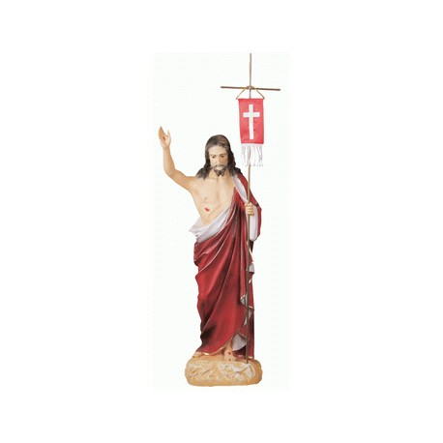

W dawnych czasach, gdy nieprzyjaciel  
w czasie walki odebrał wojskową chorągiew,  
oznaczało to klęskę, przegraną.  
**Figura Pana Jezusa  
trzymającego w ręku chorągiew**oznacza, że **zwyciężył śmierć**.

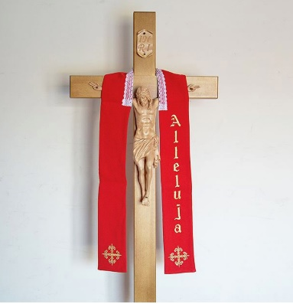

Stułę noszą tylko księża.  
**Stuła zawieszona na krzyżu** oznacza,  
że **Jezus jest pierwszym  
i najważniejszym kapłanem**.

Pan Jezus zmartwychwstał i jest obecny między nami. Z Nim spotykamy się w każdą niedzielę podczas **Mszy Świętej**. Odchodząc do nieba, pozostawił nam obietnicę naszego zmartwychwstania.

Zaśpiewajcie z radością (na obrazku Z Panem Jezusem brakuje jednego koloru… wiesz jakiego i na czym?):

<https://www.youtube.com/watch?v=Shl3zYe7wO4>



Jezus Chrystus przyszedł na ziemię.

Przyszedł po to, by zbawić ciebie.

I właśnie On, przez moc swojej Krwi,

zbawienie dał, byś miał je i ty.

Czy cieszysz się?

O tak, cieszę się.

Alleluja. Amen.

Jezus Chrystus przyszedł…

Czy kochasz Go?

O tak, kocham Go.

Alleluja. Amen.

Jezus Chrystus przyszedł…

Czy wierzysz Mu?

O tak, wierzę Mu.

Alleluja. Amen.

Dla chętnych zeszyt ćwiczeń strona 74 i 75.

**Dobrego dnia!!!**

**Szczęść Boże 😊**